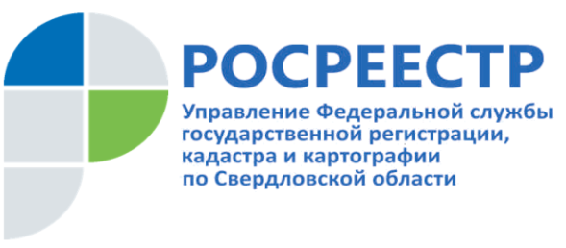
Управление Росреестра по Свердловской области примет участие в весеннем Фестивале Жилья Домофест.
Мероприятие состоится 24 марта, в субботу, на площадке Ельцин Центра в Екатеринбурге. С 10.00 до 20.00 состоится масштабная распродажа квартир в новостройках, загородного жилья и зарубежной недвижимости.

Вход на фестиваль - бесплатный! А тем, кто заранее пройдет регистрацию на сайте: домофест.рф, получит мороженое в подарок от Хладокомбината №3 и примет участие в розыгрышах ценных призов.
Домофест – это беспрецедентный фестиваль на Урале, под флагом которого объединяются более 50 застройщиков с единым лозунгом – SALE! Скидки на квартиры, дома и земельные участки порой достигают 50%. Важно, что все суперскидки напрямую от застройщиков, минуя всевозможных посредников!
Для каждого покупателя недвижимости, покупка квартиры – ответственный и долгий процесс, особенно для тех, кто делает это впервые. Прежде чем купить квартиру в новостройке, придется посмотреть сотни специализированных сайтов по поиску недвижимости, прочитать рекомендации экспертов на форумах, пообщаться с сотрудниками отдела продаж строительных компаний. Домофест – уникальный шанс все сделать за 1 день.

Для тех, кто планирует покупку квартиры, появится замечательная возможность на одной площадке, в комфортных условиях, сравнить предложения крупнейших застройщиков, выбрать лучшую планировку, найти удобную ипотеку и, конечно, поймать свою скидку.

Специальные цены предложат «Атомстройкомплекс», «Синара-Девелопмент», ГК PREMIER, Брусника, PRINZIP Недвижимость, ЮИТ, ГК PREMIER, ГК «Астра», Корпорация «Маяк», а также ЖК «Миллениум», ЖК «Московский квартал», ЖК «Самоцветы» и другие.
Всего застройщики представят порядка 50 000 вариантов жилья.
Свердловчанам предоставляется возможность не только купить жилье по специальной цене, а также получить бесплатно консультации от юристов, банкиров, первых лиц компаний-застройщиков.
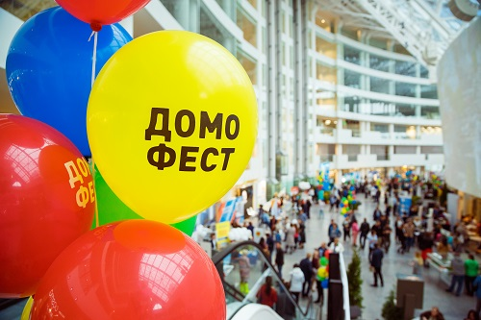
Учитывая важность повышения качества и доступности оказания государственных услуг населению специалисты Управления Росреестра по Свердловской области, в свою очередь, проконсультируют о работе и услугах ведомства, ответят на широкий круг вопросов в сфере земельно-имущественных отношений: постановка на кадастровый учет и регистрация прав, возможности получения услуг в электронном виде, кадастровая стоимость и возможность ее пересмотра в специальных комиссиях, земельный надзор.
Важно, что каждый гость фестиваля сможет получить специальный купон-скидку от оргкомитета Домофеста и воспользоваться специальными предложениями от застройщиков до конца весны.
Примечательно, что в рамках Домофеста состоится показ лучших рекламных видеороликов в сфере недвижимости. Это работы победителей WOW Awards – федеральной премии лучших рекламных проектов в области недвижимости, которую ежегодно проводит Ассоциация профессионалов рынка недвижимости REPA. Показ роликов начнется в 12.00. Среди лучших работ в сфере рекламной недвижимости – ролики от ГК Кортрос, ЮИТ, ГК ПИК, ГК Экодолье Девелопмент, ЖК Клевер Парк и других участников фестиваля.
Кроме того, в рамках показа будут транслироваться видеоролики о деятельности и государственных услугах Росреестра.
Важно отметить!
В Екатеринбурге пройдет три Домофеста – в марте, сентябре и декабре. Для тех, кто заинтересован в коммерческой недвижимости, 12-13 апреля пройдет Ярмарка бизнес-метров (bmetr.market). А любителям загородной жизни стоит посетить июньский Изба Маркет (izba.market).
Узнать подробности можно на сайте http://xn--d1acuhbthn.xn--p1ai/ (домофест.рф)

Каменск-Уральский отдел Управления Росреестра по Свердловской области

